Questões Extras Biologia Molecular e Celular

- (5-111) Elementos móveis Ty de levedura movem para novo local através de um intermediário de RNA, mas é um processo raro de transposição. Você engenheirou em um plasmídeo uma versão clonada de Ty de modo que o gene da transcriptase reversa está sob controle de galactose e você marca o elemento Ty (com um fragmento de DNA bacteriano) para distinguí-lo dos outros do genoma de levedura. Como alvo para detectar a transposição você usa um linhagem defectiva no gene HIS3, por ausência de promotor, assim sua expressão depende da inserção de Ty na proximidade de sua montante (extremidade 5’). Você observa que as leveduras com esse plasmídeo apresentam colônias His⁺ a uma frequência de 5X10⁻⁸ quando crescido em glicose, com um crescimento de 20X (10⁻⁶) em galactose.
Você observa, no entanto, que seus mutantes crescem muito pior em galactose, e normalmente em glicose. Para investigar esse fenômeno, você isola clones individuais nas 3 condições: colônias His⁻ crescidas em glicose, colônias His⁻ crescidas em galactose, e His⁺ crescidas em galactose. Você elimina o plasmídeo das colônias e isola o DNA na cultura, analisado em um Southern blot (figura 5).

- Porque a transposição ocorre tão mais frequentemente na presença de galactose, do que quando as células crescem na presença de glicose?
- Como mostrado na figura 5, as células His⁻ isoladas em meio com galactose tem aproximadamente o mesmo número de elementos Ty marcados, assim como em células His⁺ isoladas de meio com galactose. Se a transposição é independente de seleção por histidina, por que a frequência de colônias His⁺ induzidas por Ty é tão baixa (10⁻⁶)?
- Por que as célula com esses plasmídeos Ty crescem pior na presença de galactose?

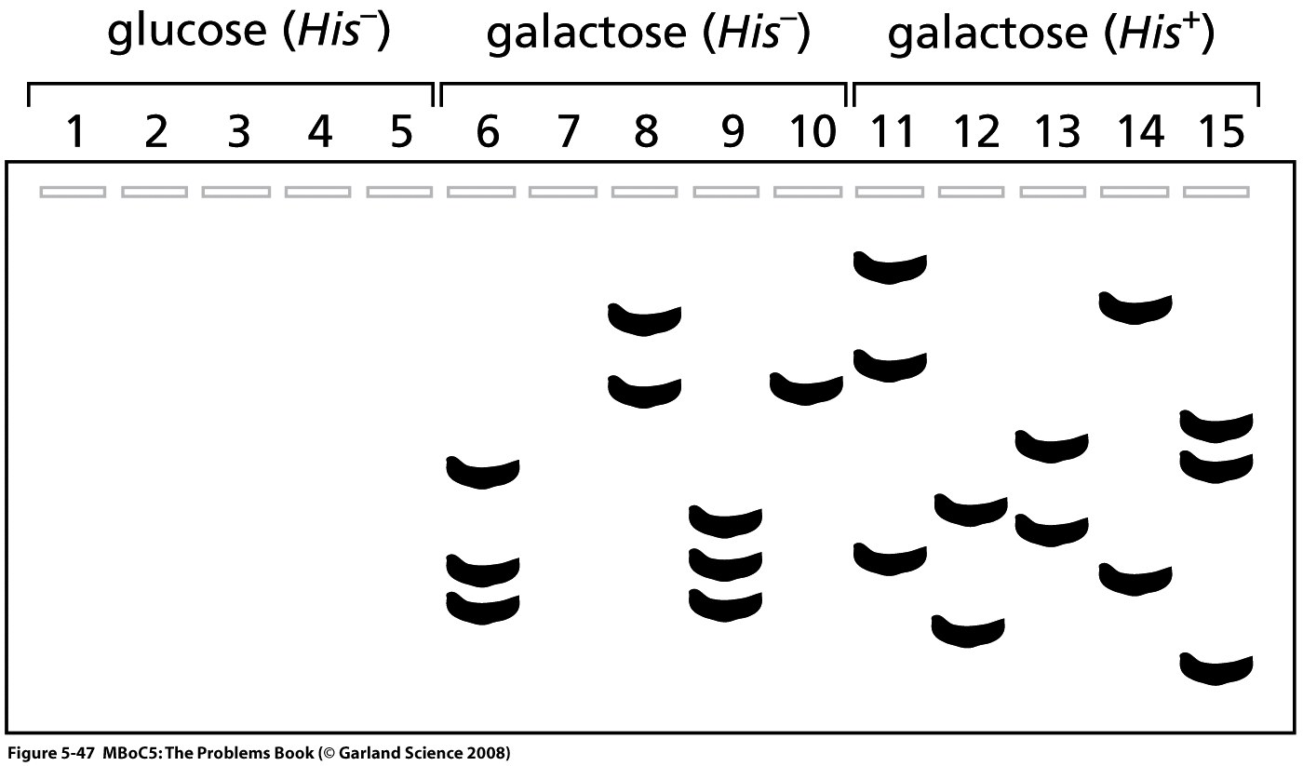

Figura 5. Análise de fragmentos genômicos de levedura nas condições indicadas. A sonda utilizada foi para o elemento Ty marcado.

3. (8-89) Para preparar uma biblioteca genômica é necessário fragmentar o genoma de modo a clonar os fragmentos em vetores (plasmídeos). Um método comum é usar enzimas de restrição. Por outro lado, também podemos preparar bibliotecas de cDNA, através da síntese de DNA utilizando transcriptase reversa e RNA mensageiro (em geral isolado pela cauda poliA).
(A) quantos fragmentos diferentes de DNA você espera obter quando cliva o genoma humano com a enzima Sau3A (5’GATC)? (lembre-se que o genoma haploide humano tem 3,2 x 10⁹ pares de base). Quantos fragmentos você esperaria ter para EcoRI (5’GAATTC)?
(B) bibliotecas genômicas humanas são em geral realizadas com clivagem apenas parcial com Sau3A, de forma que apenas parte dos sítios dessa enzima sejam clivados. Qual uma possível razão para realizar essa estratégia?
(C) sugira uma forma pela qual você consegue isolar RNA mensageiro pela cauda poliA.
(D) por que essas duas bibliotecas apresentam moléculas tão diferentes? Qual das duas você utilizaria para obter a expressão de uma proteína de interessa?
(E) uma determinada sequencia tem 15 nucleotídeos. Quantas vezes ela deve aparecer (ao acaso) no genoma haploide humano? E se tivesse 20 nucleotídeos?

